西藏拉萨市2024届高考化学四模试卷
注意事项：
1. 答卷前，考生务必将自己的姓名、准考证号填写在答题卡上。
2. 回答选择题时，选出每小题答案后，用铅笔把答题卡上对应题目的答案标号涂黑，如需改动，用橡皮擦干净后，再 选涂其它答案标号。回答非选择题时，将答案写在答题卡上，写在本试卷上无效。
3. 考试结束后，将本试卷和答题卡一并交回。

一、选择题(共包括22个小题。每小题均只有一个符合题意的选项)
1、中科院设计了一种新型的多功能复合催化剂，实现了CO₂ 直接加氢制取高辛烷值汽油，其过程如图。下列有关说
法正确的是( )
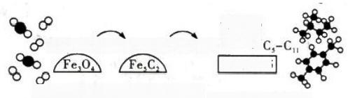
异构化 芳香化， HZSM-5

CO₂+H,Na-Fe₁O/HZSM-5 78%汽油(选择性)
CO₃→CO Co→ 烯烃烯烃

A. 在 Na-Fe₃O₄ 上发生的反应为CO₂+H₂=CO+H₂O
B. 中间产物FesC₂的生成是实现CO₂ 转化为汽油的关键
C. 催化剂 HZMS-5可以提高汽油中芳香烃的平衡产率
D. 该过程，CO₂ 转化为汽油的转化率高达78%
2、化学与生活密切联系，下列有关物质性质与应用对应关系正确的是
A.SiO₂ 具有很强的导电能力，可用于生产光导纤维
B.Na₂CO₃ 溶液呈碱性，可用于治疗胃酸过多
C.NH₃ 具有还原性，可用于检查HCl 泄漏
D.BaSO₄ 不溶于水和盐酸，可用作胃肠X射线造影检查
3、对下列事实的原因分析错误的是

选项 | 事实 | 原因
A | 用铝制容器盛装浓硫酸 | 常温下，铝与浓硫酸很难反应
B | 氧化铝作耐火材料 | 氧化铝熔点高
C | 铝制品不宜长期盛放酸性和碱性食物 | 氧化铝是两性氧化物
D | 用可溶性铝盐和氨水制备氢氧化铝 | 氢氧化铝碱性比氨水弱且很难与氨水反应
A.A B.B C.C D.D
4、 下图为某有机物的结构，下列说法错误的是( )

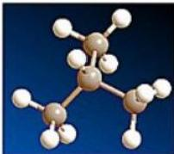
A. 该物质的名称为2-甲基丙烷
B. 该模型为球棍模型
C. 该分子中所有碳原子均共面
D. 一定条件下，可与氯气发生取代反应
5、 用如图所示装置探究Cl₂ 和 NO₂ 在 NaOH 溶液中的反应，若通入适当比例的Cl₂ 和 NO₂, 即发生反应
Cl₂+2NO₂+4NaOH=2NaNO₃+2NaCl+2H₂O。
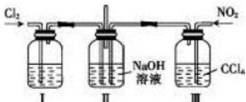
下列叙述正确的是
A. 实验室中用二氧化锰与3mol-L¹ 的盐酸共热制备氯气
B. 装置I 中盛放的试剂是浓硫酸，作用是干燥氯气
C. 装置Ⅲ的作用是便于控制通入NO₂ 的量
D. 若制备的 NO₂中含有 NO, 应将混合气体通入水中以除去 NO
6、火山爆发产生的气体中含有少量的羰基硫(分子式是： COS), 已知羰基硫分子结构与CO₂ 类似，有关说法正确的
是 ( )
A. 羰基硫是电解质
B. 羰基硫分子的电子式为：::C::0:
C.C 、O 、S 三个原子中半径最小的是C
D. 羰基硫分子为非极性分子
7、关于盐酸与醋酸两种稀溶液的说法中正确的是
A. 相同物质的量浓度的两游液中c(H*)相同
B. 相同物质的量的两溶液中和氢氧化钠的物质的量相同
C.pH=3 的两溶液稀释100倍， pH 均变为5
D. 两溶液中分别加入少量对应的钠盐固体，c(H+)均减小
8、一定温度下，硫酸盐 MSO₄(M²+代表 Ba²*、Sr²*)的沉淀溶解平衡曲线如图所示。已知： p(M²*)=-lgc(M²*),
p(SO₄²~)=-lge(SO₄²-)。向 1 0mL0.01 mol/LNa₂SO₄ 溶液中滴入1滴(约0.05 mL)0.01 mol/LBaCl₂ 溶液出现白色浑

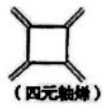浊，而滴入1滴(约0.05mL)0.01 mol/LSrCl₂ 溶液无浑浊出现。下列说法中错误的是
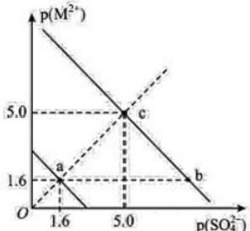
A. 该温度下，溶度积常数 Ksp(BaSO₄)<Ksp(SrSO₄)
B. 欲使c 点对应BaSO₄ 溶液移向b点，可加浓BaCl₂ 溶液
C. 欲使 c 点对应 SrSO₄ 溶液移向a 点，可加浓SrCl₂ 溶液
D.SrSO₄(S)+Ba²*(aq)=BaSO₄(s)+Sr²*(aq) 的平衡常数为106.8
9、四元轴烯 t, 苯乙烯 b及立方烷 c 的结构简式如下，下列说法正确的是

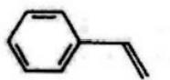
(兼乙烽)
t
b
A.b 的同分异构体只有t和 c两种
C.t、b、c 的二氯代物均只有三种

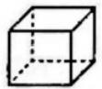
(立方烧)
C

B.t 和 b 能使酸性KMnO₄ 溶液褪色而c 不能
D.b 中所有原子一定不在同一个平面上

10、下列实验操作对应的现象以及解释或结论都正确且具有因果关系的是( )

选项 | 实验操作 | 实验现象 | 解释或结论
A | 用石墨作电极电解Mg(NO₃)₂ 、Cu(NO₃)₂ 的  混合溶液 | 阴极上先析出铜 | 金属活动性：Mg>Cu
B | 室温下，测定等浓度的Na₂A和NaB溶液的  pH | Na₂A溶液的pH较大 | 酸性：H₂A<HB
C | 加热浸透了石蜡油的碎瓷片，产生的气体通  过酸性KMnO₄溶液 | 酸性KMnO₄溶液紫  红色褪去 | 石蜡油分解一定产生了乙烯
D | 室温下，取相同大小、形状和质量的Fe粒 分别投入0.1 mol/L的稀硝酸和10.0 mol/L  的浓硝酸中 | Fe粒与浓硝酸反应比  与稀硝酸反应剧烈 | 探究浓度对化学反应速率的影响

A.A B.B C.C D.D
11、“白墙黑瓦青石板，烟雨小巷油纸伞”,是著名诗人戴望舒《雨巷》中描述的景象，下列有关说法中错误的是
A. “白墙”的白色源于墙体表层的 CaO
B. “黑瓦”与陶瓷的主要成分都是硅酸盐
C. 做伞骨架的竹纤维的主要成分可表示为(C₆H₁oO₅)n
D. 刷在伞面上的熟桐油是天然植物油，具有防水作用
12、 下列石油的分馏产品中，沸点最低的是
A. 汽油 B. 煤油 C. 柴油 D. 石油气
13、短周期元素X 、Y 、Z 的原子序数依次递增，其原子的最外层电子数之和为13。X 与 Y 、Z 位于相邻周期， Z 原子
最外层电子数是X 原子内层电子数的3倍或者Y 原子最外层电子数的3倍。下列说法正确的是( )
A.X 的简单氢化物溶于水显酸性
B.Y 的氧化物是离子化合物
C.Z 的氢化物的水溶液在空气中存放不易变质
D.X 和 Z 的最高价氧化物对应的水化物都是弱酸
14、 向等物质的量浓度的Ba(OH)₂与 BaCl₂ 的混合溶液中加入NaHCO₃ 溶液，下列离子方程式与事实相符的是( )
A.HCO₃+OH=CO3²+H₂O
B.Ba²*+0H+HCO₃'=BaCO₃↓+H₂O

C.Ba²*+20H+2HCO₃=BaCO₃↓+CO₃²+H₂O
D.2Ba²*+30HT+3HCO₃'=2BaCO₃↓+CO₃²+3H₂O

15、 如图是一种可充电锂电池，反应原理是4Li+FeS₂;
法正确的是()
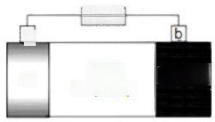
[负载]
a
LiPF₆ SO(CH₃)₂
FeFaS
Li
A. 放电时，电子由a 极经电解液流向b 极
B. 放电时，电解质溶液中 PF₆ 向 b 极区迁移
C. 充电时，b 极反应式为Fe+2Li₂S-4e=FeS₂+4Lit
D. 充电时，b 极消耗5.6gFe 时在 a极生成0.7gLi

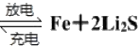,LiPF₆是电解质，SO(CH₃)₂是溶剂。下列说

16、 氟离子电池是新型电池中的一匹黑马，其理论比能量高于锂电池。 一种氟离子电池的工作原理如图所示。下列说
法正确的是

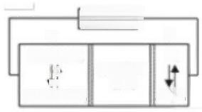
负载/电湖-
a b
LaSrMnO, Mg
4 含F~有机
溶剂
LaSrMmO,F, MgF₂
A. 放电时， b 是电源的正极
B. 放电时， a 极的电极反应为： LaSrMnO₄F₂+2e~=LaSrMnO₄+2F~
C. 充电时，电极 a 接外电源的负极
D. 可将含 F~的有机溶液换成水溶液以增强导电性
17、 下列物质分类正确的是
A.SO₂ 、SiO₂ 、CO 均为酸性氧化物 B. 多肽、油脂、淀粉均为酯类
C. 烧碱、冰醋酸、四氯化碳均为电解质 D. 福尔马林、漂粉精、氨水均为混合物
18、 下列说法正确的是( )
A. 钢管镀锌时，钢管作阴极，锌棒作为阳极，铁盐溶液作电解质溶液
B. 镀锌钢管破损后，负极反应式为Fe-2e~=Fe²+
C. 镀银的铁制品，镀层部分受损后，露出的铁表面不易被腐蚀
D. 钢铁水闸可用牺牲阳极或外加电流的阴极保护法防止其腐蚀
19、 在 NH₃ 和 NH₄Cl 存在条件下，以活性炭为催化剂，用 H₂O₂ 氧化 CoCl₂ 溶液来制备化工产品[Co(NH₃)₆]Cla,
下列表述正确的是
A. 中子数为32,质子数为27 的钴原子：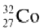
B.H₂O₂ 的电子式：H*[9:9:J²-H+
C.NH₃ 和 NH₄Cl 化学键类型相同
D.[Co(NH₃)₆]Cl₃ 中 Co 的化合价是+3
20、LiAIH₄ 是一种常用的储氢材料，也是有机合成中重要的还原剂。下列关于 LiAIH₄ 的说法中， 不正确的是
A. 电子或：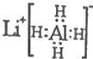

B. 还原有机物时，应在无水体系中速行
C.1mol LiAIH₄ 跟足量水反应可生成89.6L 氢气
D. 乙醛还原生成乙醇的过程中，LiAIH₄ 作还原剂
21、“结构决定性质”是学习有机化学尤为重要的理论，不仅表现在官能团对物质性质的影响上，还表现在原子或原子
团相互的影响上。以下事实并未涉及原子或原子团相互影响的是
A. 乙醇是非电解质而苯酚有弱酸性

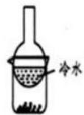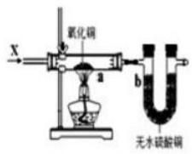
NH,C周体
P0₂ 碱石灰
A. 图1装置左侧用于检验氯化铵受热分解出的氨气 湿润的盖色岗湿润的酚歌

B. 卤代烃难溶于水而低级醇、低级醛易溶于水
C. 甲醇没有酸性，甲酸具有酸性
D. 苯酚易与浓溴水反应生成白色沉淀而苯与液溴的反应需要铁粉催化
22、 下列实验能实现的是( )

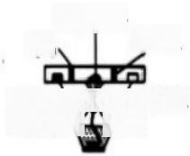

石莫试纸 试 纸

B. 图2装置用于分离碘单质和高锰酸钾固体混合物

C. 图3装置中若a 处有红色物质生成， b 处变蓝，证明X一定是H₂

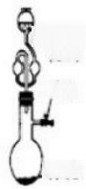会
(盐酸)
D. 止水央 图4装置可以制取少量 CO₂, 安全漏斗可以防止气体逸出

Lk#6
二、非选择题(共84分)
23、(14分)有机物I 是有机合成中间体，如可合成J 或高聚物等，其合成J 的线路图如图：
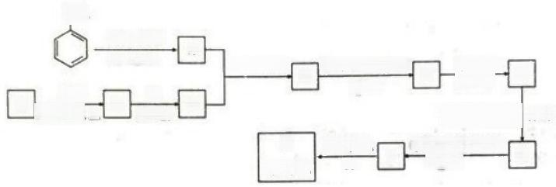
CH,
Co.HCI
AICl..△
G
H,O 0₂
催化剂 △l Cu.△
①NaOH溶液，△|
1 ②H H
①银氨溶液，△|
②H*
催化剂加热HCl
浓HSO, △
浓硫酸 170℃
J
CH₂O₄
一定条件[
B C
E
F
D
A
已知： 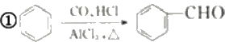,A 苯环上的一氯代物只有2种

②有机物 B 是最简单的单烯烃， J 为含有3个六元环的酯类

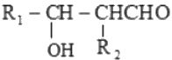

(R₁ 、R₂ 为烃基或 H 原子)
8k-cHo-R-cHcio→
回答以下问题：
(1)A 的化学名称为 E 的化学式为
(2)F→G 的反应类型： :H 分子中官能团的名称是
(3)J 的结构简式为
( 4 ) 写 出I 在一定条件下生成高聚物的化学反应方程式
(5)有机物 K 是 G 的一种同系物，相对分子质量比G 少14,则符合下列条件的 K 的同分异构体有 种(不考虑立
体异构)。
a. 苯环上只有两个取代基

b. 既能发生银镜反应也能与 FeCl₃ 溶液反应
写出其中核磁共振氢谱有6个峰，峰面积之比为2:2:1:1:1;1的结构简式
24、(12分)新合成的药物J 的合成方法如图所示：

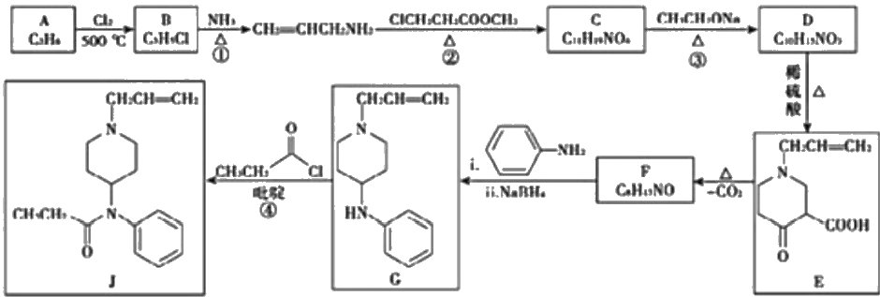
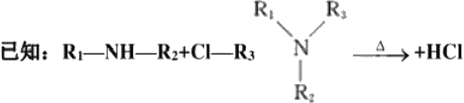

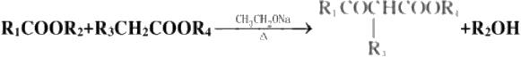
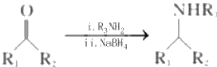、8.B机为练
回答下列问题：
(1)B 的化学名称为 ,F 的结构简式为
(2)有机物 CH₂=CHCH₂NH₂ 中的官能团名称是 , 由A 生 成 B 的反应类型为
(3)③的化学方程式为

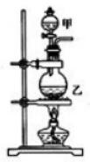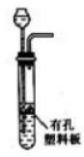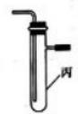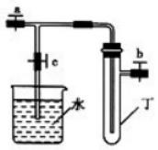

(4)已知④有一定的反应限度，反应进行时加入吡啶(CsHsN, 属于有机碱)能提高J 的产率，原因是
(5)有机物 K 分子组成比F 少两个氢原子，符合下列要求的 K 的同分异构体有 种(不考虑立体异构)。
①遇 FeCl₃ 溶液显紫色
②苯环上有两个取代基
(6)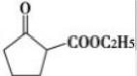是一种重要的化工中间体。以环已醇(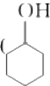)和乙醇为起始原料，结合已知信息选择必要的无机试剂，
写出制：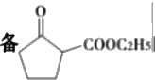的合成路线： 。(已知： RHC=CHR’ KMnO₄H→RCOOH+R′COOH,
R、R’ 为烃基。用结构简式表示有机物，用箭头表示转化关系，箭头上注明试剂和反应条件)

25、(12分)某研究性学习小组选用以下装置进行实验设计和探究(图中 a 、b 、c 均为止水夹):

_NaOH
溶液

A B C D E
(1)在进行气体制备时，应先检验装置的气密性。将A 装置中导管末端密封后，在分液漏斗甲内装一定量的蒸馏水，
然后 ,则证明A 装置的气密性良好。
(2)利用E 装置能吸收的气体有 (任写两种即可)。
(3)用锌粒和稀硫酸制备 H₂时应选用装置 作为发生装置(填所选装置的字母序号),实验时先在稀硫酸中加入少量
硫酸铜晶体可使反应速率加快，原因是__。
(4)某同学将A 、C 、E 装置连接后设计实验比较CI 和 S²~的还原性强弱。
①A 中玻璃仪器甲的名称为 ,A 装置中发生反应的离子方程式为
②C 中说明 CT 和 S²-的还原性强弱的实验现象
26、(10分)草酸(乙二酸)存在于自然界的植物中。草酸的钠盐和钾盐易溶于水，而其钙盐难溶于水。草酸晶体
(H₂C₂O₄2H₂O) 无色，熔点为101℃,易溶于水，受热脱水、升华，170 ℃以上分解。回答下列问题：
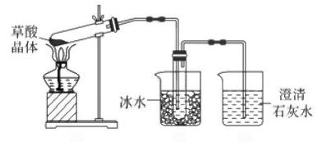
A B C

(1)装置 C 中可观察到的现象是 , 装 置 B 的主要作用是 _。
(2)请设计实验验证草酸的酸性比碳酸强
27、(12分)向硝酸酸化的2mL0.1mol-L-'AgNO₃ 溶液 (pH=2) 中加入过量铁粉，振荡后静置，溶液先呈浅绿色，
后逐渐呈棕黄色，试管底部仍存在黑色固体，过程中无气体生成。实验小组同学针对该实验现象进行了如下探究。
I. 探究Fe²+产生的原因。
(1)提出猜想： Fe²+可能是Fe与. 或 反应的产物。(均填化学式)
(2)实验探究：在两支试管中分别加入与上述实验等量的铁粉，再加入不同的液体试剂，5min后取上层清液，分别
加入相同体积和浓度的铁氰化钾溶液。

 | 液体试剂 | 加入铁氰化
钾溶液
1号试管 | 2 mL0.1 molL-1
AgNO₃溶液 | 无蓝色沉淀
2号试管 | 硝酸酸化的2mL0.1mol·L-1 溶液(pH=2) | 蓝色沉淀
①2号试管中所用的试剂为
②资料显示：该温度下，0.1mol-L-¹AgNO₃溶液可以将Fe氧化为Fe²+。但1号试管中未观察到蓝色沉淀的原因可能
为 。
③小组同学继续进行实验，证明了由2号试管得出的结论正确。实验如下：取100mL0.1 mol-L-I硝酸酸化的 AgNO₃ 溶液 (pH=2), 加入铁粉并搅拌，分别插入pH 传感器和NO₁传感器(传感器可检测离子浓度),得到图甲、图乙，
其中 pH传感器测得的图示为. (填“图甲”或“图乙”)。
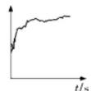
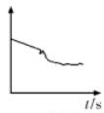图 甲 图乙
④实验测得2号试管中有NH₄+生成，则2号试管中发生反应的离子方程式为
Ⅱ.探究 Fe³*产生的原因。
查阅资料可知，反应中溶液逐渐变棕黄色是因为Fe² 被Ag*氧化了。小组同学设计了不同的实验方案对此进行验证。
(3)方案一：取出少量黑色固体，洗涤后， (填操作和现象),证明黑色固体中有Ag。
(4)方案二：按下图连接装置， 一段时间后取出左侧烧杯中的溶液，加入 KSCN 溶液，溶液变红。该实验现象
(填“能”或“不能”)证明 Fe²+可被Ag+氧化，理由为 。

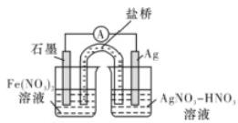

28、(14分) H₂S 在金属离子的鉴定分析、煤化工等领域都有重要应用。请回答：
I. 工业上一种制备 H₂S 的方法是在催化剂、高温条件下，用天然气与 SO₂ 反应，同时生成两种能参与大气循环的氧化
物。
(1)该反应的化学方程式为 _。
Ⅱ.H₂S 可用于检测和沉淀金属阳离子。
(2)H₂S 的第一步电离方程式为 。
(3)已知：25℃时， Ksp(SnS)=1.0×10-25,Kgp(CdS)=8.0×10-2” 。 该温度下，向浓度均为0.1 mol-L-I 的 CdCl₂和 SnCl₂
的混合溶液中通入H₂S, 当 Sn²+开始沉淀时，溶液中c(Cd²+)= (溶液体积变化忽略不计)。
Ⅲ.H₂S 是煤化工原料气脱硫过程的重要中间体。反应原理为
i.COS(g)+H₂(g) →H₂S(g)+CO(g) AH=+7 kJmol-¹;
ii.CO(g)+H₂O(g) 、→CO₂(g)+H₂(g)△H=-42 kJ·mol-¹。
(4)已知：断裂1mol 分子中的化学键所需吸收的能量如表所示。

分子 | COS(g) | H₂ (g) | CO(g) | H₂S(g | H₂O(g | CO₂ (g)
能量/(kJ·mol-1) | 1319 | 442 | X | 678 | 930 | 1606
表中 x= _。
(5)向10L 容积不变的密闭容器中充入1molCOS(g) 、1mol H₂(g)和 1mol H₂O(g),进行上述两个反应。其他条件不变
时，体系内 CO 的平衡体积分数与温度(T)的关系如图所示。
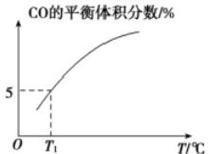
①随着温度升高， CO 的平衡体积分数 填“增大”或“减小”)。原因为
②T₁ ℃时，测得平衡时体系中 COS 的物质的量为0.80 mol。 则该温度下， COS 的平衡转化率为 ; 反 应i 的平衡
常数为 (保留两位有效数字)。
29、(10分)铜是人类最早使用的金属之一，铜的化合物丰富多彩。
(1)铜与N₂O₄ 在一定条件下可制备无水 Cu(NO₃)₂。
①基态Cu²+ 的电子排布式为

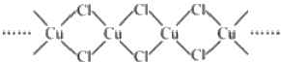

②与 NO₃ 互为等电子体的一种分子为 (填化学式)。
(2)邻氨基吡啶(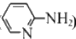)的铜配合物在有机不对称合成中起催化诱导效应，其结构简式如图所示。
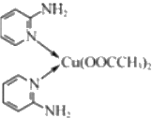
①C、N、O 三种元素的第一电离能由大到小的顺序为 _。
②邻氨基吡啶的铜配合物中， C 原子轨道杂化类型为 _。
③1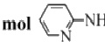中含有σ键的数目为 mol。
(3)铜的某种氯化物的链状结构如图所示。该氯化物的化学式为 _。

参考答案

一、选择题(共包括22个小题。每小题均只有一个符合题意的选项)
1 、B
【解题分析】
A、由流程图可知， CO₂+H₂ 在 Na-Fe₃O₄ 催化剂表面反应生成烯烃，根据元素和原子守恒可知，其反应为：
Na-Fe₃O₄
2CO₂+6H₂=CH₂=CH₂+4H₂O, 故A错误；
B 、中间产物FesC₂ 是无机物转化为有机物的中间产物，是转化的关键，故B 正确；
C 、催化剂HZMS-5 的作用是加快反应速率，对平衡产率没有影响，故C 错误；
D、 由图分析78%并不是表示CO₂ 转化为汽油的转化率，故D 错误；
故答案为： B。
2 、D
【解题分析】
A.SiO₂ 纤维传导光的能力非常强，所以是制光导纤维的主要原料，但二氧化硅不能导电， A 错误；
B.碳酸钠溶液的碱性较强，不能用于治疗胃酸过多，应选氢氧化铝或碳酸氢钠来治疗胃酸过多， B 错误；
C.NH₃ 与 HCl 反应生成 NH₄Cl 白色固体，因此会看到产生大量的白烟，利用这一现象可检查HCl 是否泄漏，与NH₃
的还原性无关，C 错误；
D.硫酸钡不溶于水，也不能与盐酸反应，同时也不能被X 射线透过，因此可用作钡餐，用于胃肠X 射线造影检查， D

以上内容仅为本文档的试下载部分，为可阅读页数的一半内容。如要下载或阅读全文，请访问：https://d.book118.com/508053045102006042

